Уважаемые родители! Представляем вашему вниманию электронный образовательный маршрут на тему
«Профессии городских и сельских жителей Белгородчины»
Маршрут поможет Вам познакомить ребенка с различными видами труда, сформировать понятие о профессиональной деятельности взрослых, поможет обогатить словарь, расширить кругозор детей, активизировать в речи слова, связанные с темой «Профессии».

Предлагаем Вам пройти по ссылкам, посмотреть обучающие видео, выполнить задания вместе с детьми, порисовать и узнать много нового и интересного!
- Посмотрите развивающий мультфильм «Все профессии нужны, все профессии важны»
https://yandex.ru/video/preview/10758300898833052858
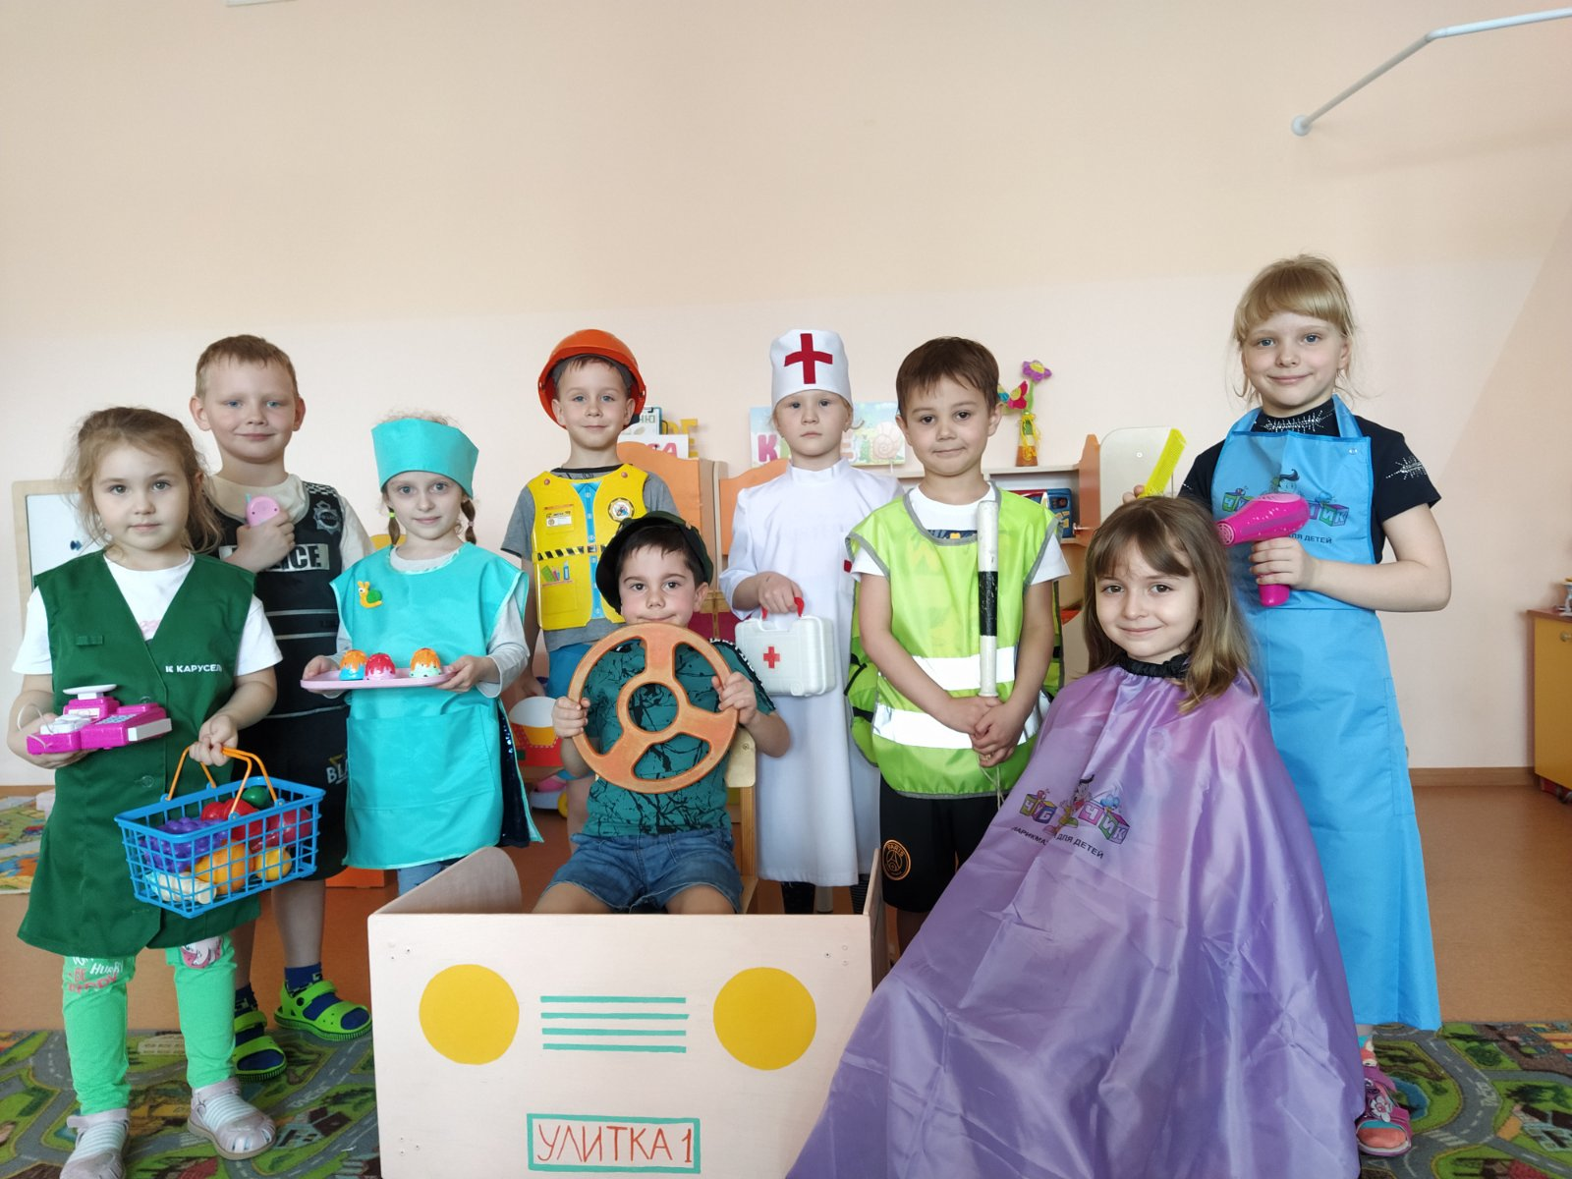
После просмотра побеседуйте с ребенком о содержании.

- Загадки о профессиях помогут глубже раскрыть и закрепить знания детей о профессиях, развивают память, внимание и сообразительность
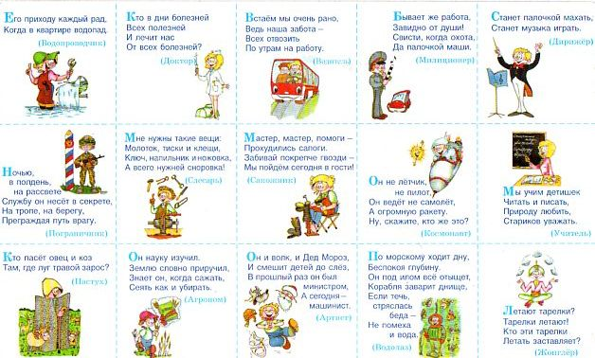
https://yandex.ru/video/preview/15417754676781939179
3. Абсолютно все профессии важны для людей: учитель, бухгалтер, парикмахер, повар, строитель, пожарный, водитель, инженер, продавец ветеринар – все они приносят пользу человечеству, и без них нам было бы очень сложно.
Предлагаем вместе с детьми пройти тест и узнать, кем же хочет стать Ваш ребенок, когда вырастет?
https://www.i-igrushki.ru/otdykh-dosug/tests-for-children/tests/prochie-testy/professii.html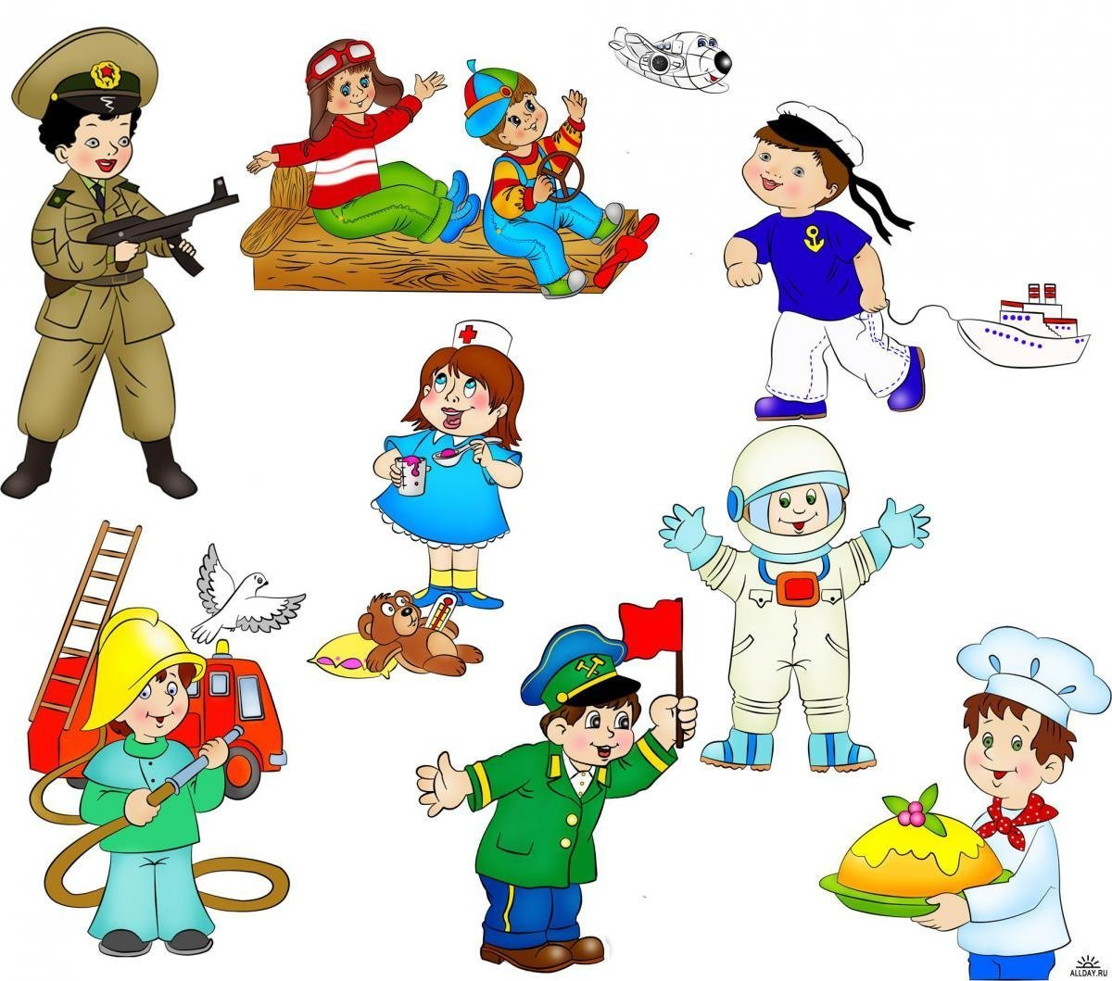

- Детские книги о профессиях показывают ребенку настоящий взрослый мир в понятной для него форме. Они рассказывают, что люди, нашедшие свое призвание, по-настоящему счастливы. И конечно, книги позволяют весело и с пользой провести семейный вечер и дают темы для разговоров по душам. Рекомендуем к прочтению сказки, рассказы, стихи и притчи о профессиях.
https://ljubimaja-professija.ru/skazki-o-professiyakh.html

- Предлагаем детям нарисовать кем работают их родители.
https://yandex.ru/video/preview/3970092152128455821

https://yandex.ru/video/preview/6017615125064554284
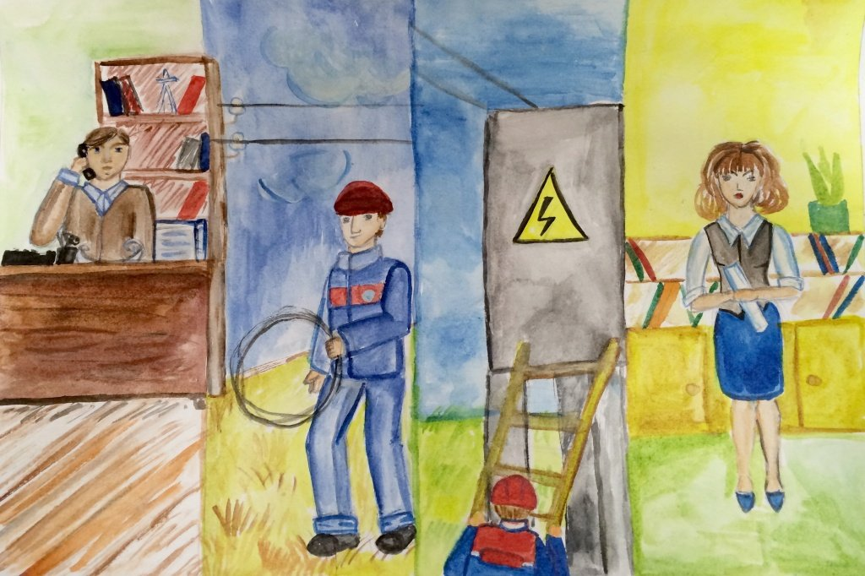

Но по этой теме можно найти очень много интересной и познавательной информации в сети Интернет.
Познавайте мир вместе со своими детьми!

